**Phạm Đặng Thanh Trung 522H0148**

HOẠT ĐỘNG: LAB3

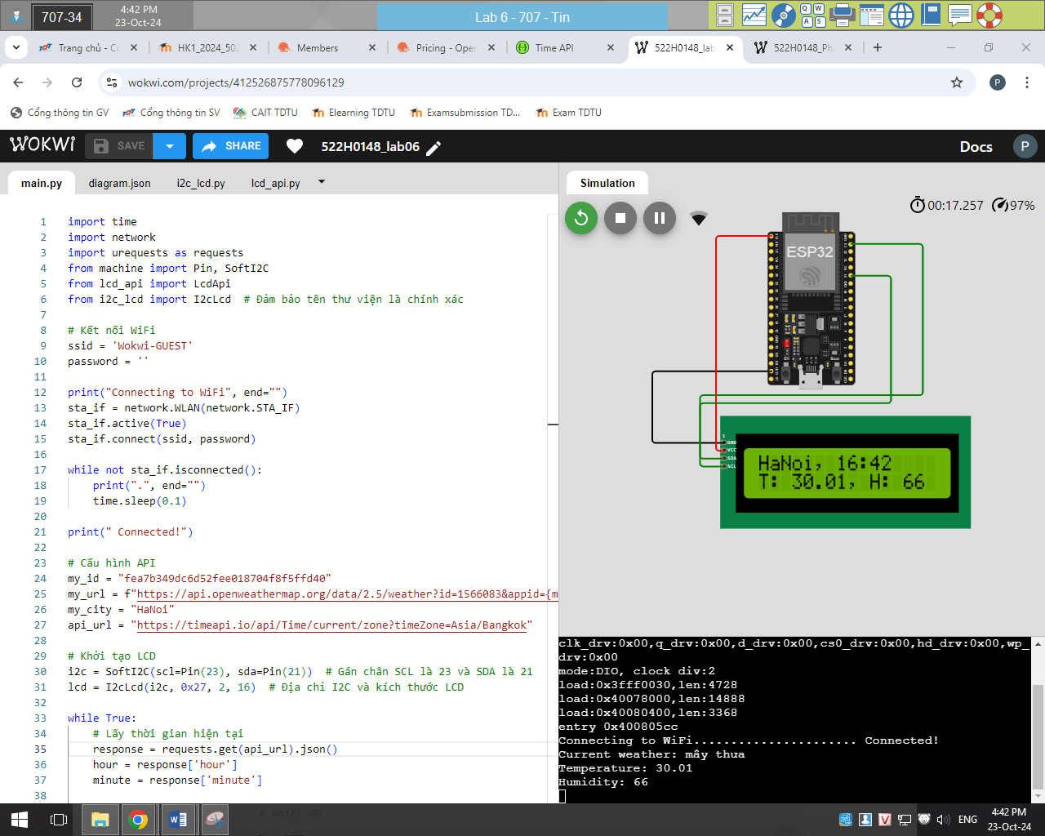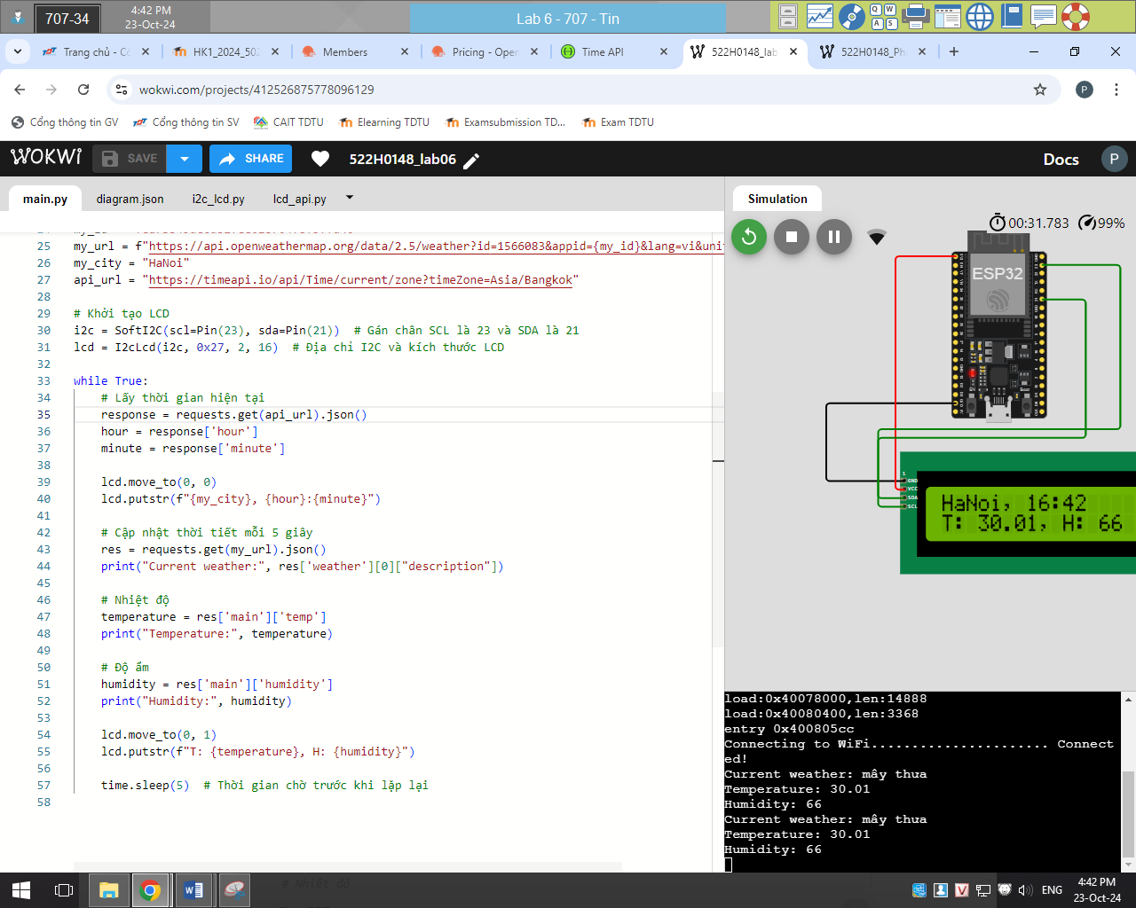

<https://wokwi.com/projects/412526875778096129>

HOẠT ĐỘNG 2: LAB4

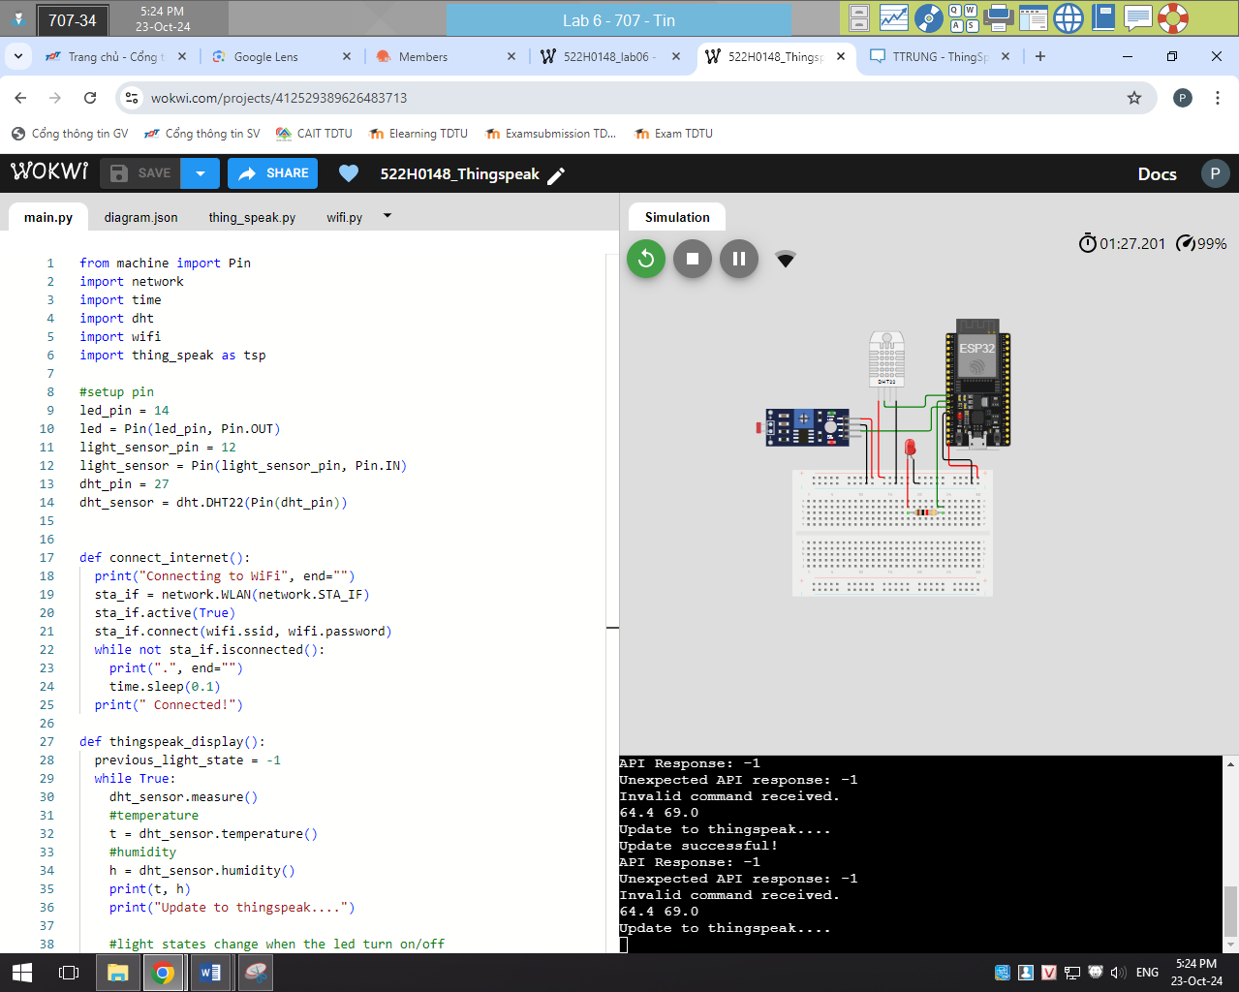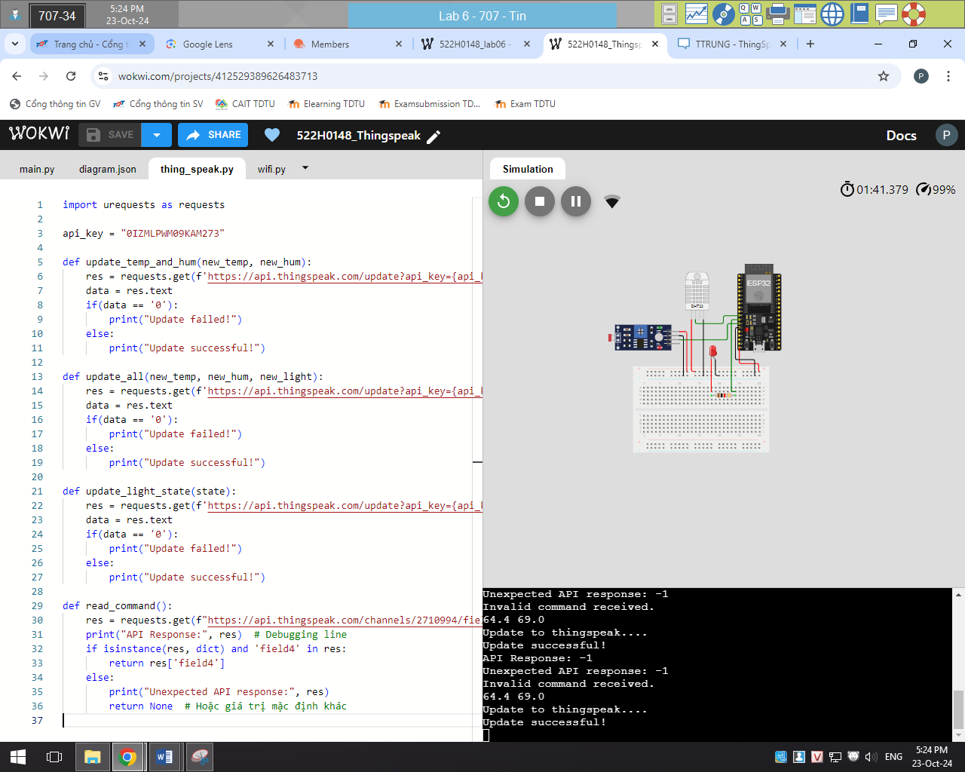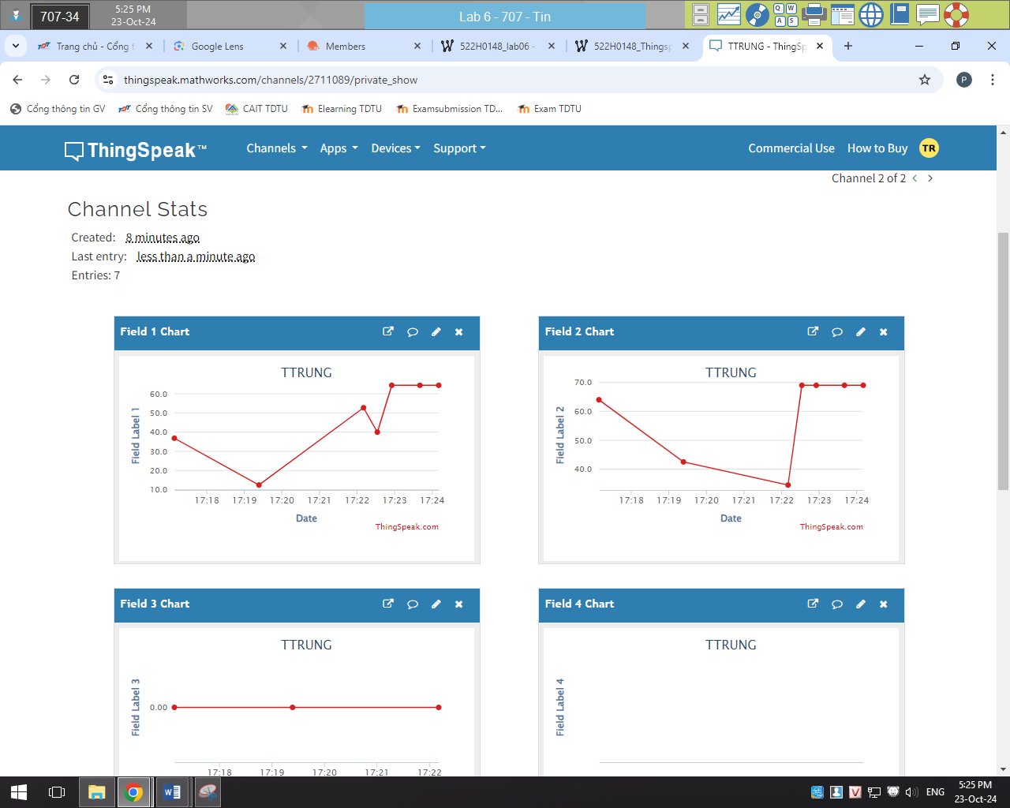

<https://wokwi.com/projects/412529389626483713>